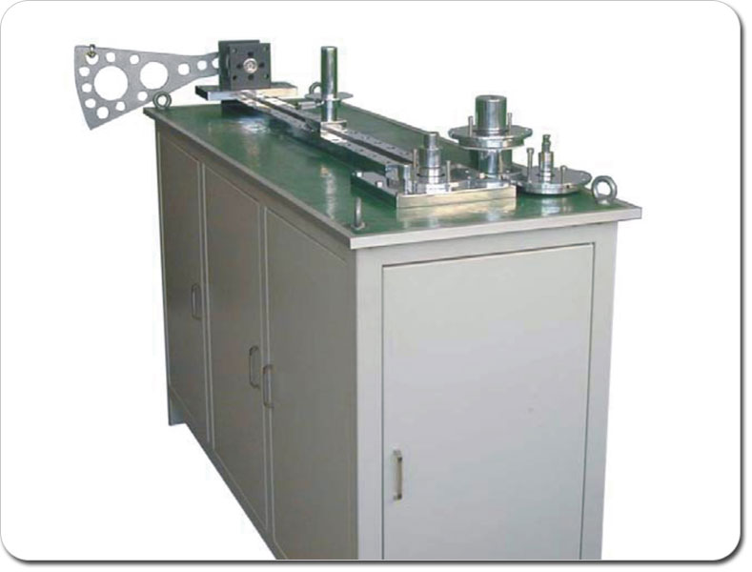
产品名称：电动型扭矩扳子检定仪
产品型号：ME1103-3000
产品品牌：PHIANS
简单描述： 扭矩扳手是使用非常广泛的工具，菲恩ME110系列扭矩扳子校准装置由扭矩传感器、扭矩测量仪和扭矩扳手加力工作台组成，是检定扭矩扳子的专用计量器具。扭矩加力工作台加载省力，可分为手动和自动两种加力方式，带有自校准功能，适用于检定各种扭矩扳手;并可和计算机进行连接，计算机可实现对扭矩扳手的检定、数据采集和数据处理。
ME1103-3000电动型扭矩扳子检定装置，具有较高的自动化程度，电机驱动的加力装置，使得工作更省力、更快捷。
产品介绍
产品概述
扭矩扳手是使用非常广泛的工具，菲恩ME110系列扭矩扳子校准装置由扭矩传感器、扭矩测量仪和扭矩扳手加力工作台组成，是检定扭矩扳子的专用计量器具。扭矩加力工作台加载省力，可分为手动和自动两种加力方式，带有自校准功能，适用于检定各种扭矩扳手;并可和计算机进行连接，计算机可实现对扭矩扳手的检定、数据采集和数据处理。
ME1103-3000电动型扭矩扳子检定装置，具有较高的自动化程度，电机驱动的加力装置，使得工作更省力、更快捷。
电机加载，自动控制
实现数据自动采集、处理，判定扳手准确度等级
建立数据库，具有数据存储、查询、打印等功能
转轴式加载方式，系统误差小
台架、导轨刚性好，准确度和稳定性高
传感器端部加装轴承，消除侧向力影响
具有手动控制选项，有过载保护功能
计算机、控制板卡、变频器实现过程控制，高速可靠
高减速比，电机功率小
扭矩测量仪、扭矩传感器准确度高，可靠性好，操作简便
传感器快速更换，无需工具
主要技术指标：测量范围：0~3000Nm，特殊量程可定做，系统校准精度可达到0.5%，具有峰值保持/连续跟踪两种工作方式。

RETC转载

